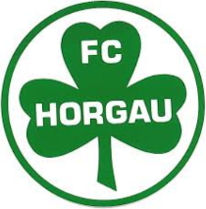
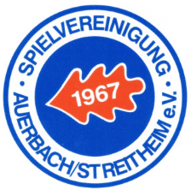
Tennisinfo der TeG Rothtal

Tenniscamp 2021
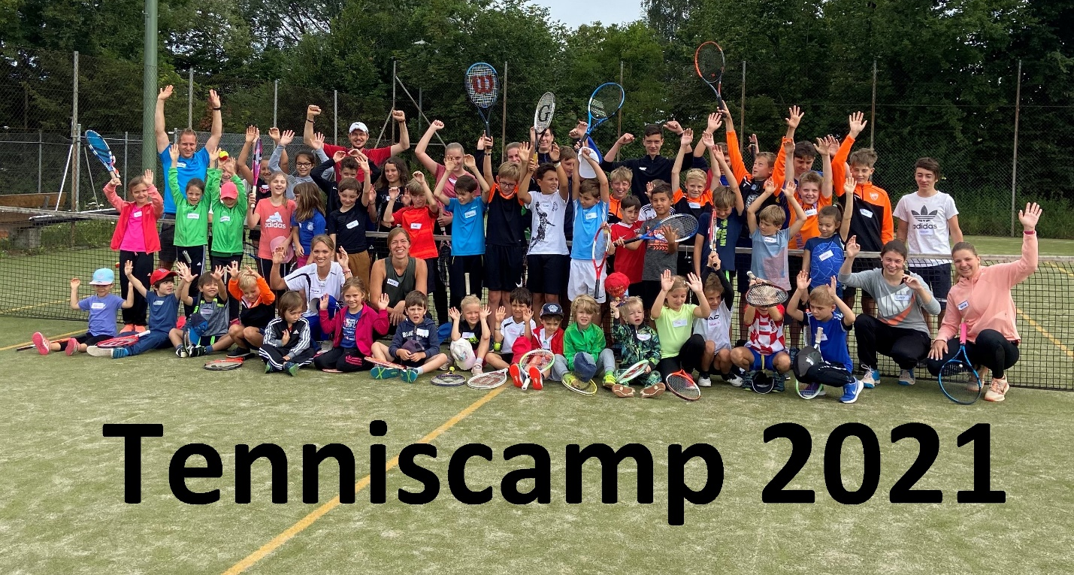
Gleich in der ersten Sommerferienwoche fand das Tenniscamp der TeG Rothtal statt. Sage und schreibe 53 Kinder und Jugendliche im Alter von vier bis 15 Jahren nahmen am Camp teil. Von Montag bis Mittwoch wurde jeweils vormittags von 10 – 15:30 Uhr auf der Tennisanlage am Schwedenweg gemeinsam trainiert.
Jeden Morgen stand als erstes das gemeinsame Aufwärmen auf dem Programm. Dabei wurden verschiedene Spiele und Wettbewerbe ausprobiert. Dann ging es in sechs Gruppen, eingeteilt nach Alter und Erfahrung, auf die Tennisplätze. Jede Gruppe wurde von einem Tennistrainer betreut und angeleitet. Die jüngeren Camp-Teilnehmer spielten auf altersgerechten Kleinfeldern mit extraweichen Methodikbällen und kleinen Tennisschlägern. Die Fortgeschrittenen spielten auf dem sogenannten Midcourt, während die Jungprofis auf dem großen Feld Aufschläge, Volleys sowie Vor- und Rückhand trainierten. Neben Tennis gehörten aber auch Fußball, Hockey und Koordinationsübungen mit zum Programm, um die Auge-Hand-Koordination zu verbessern. Selbstverständlich wurde auch für das leibliche Wohl gesorgt, so ließ man sich z. B. Spaghetti und Pizza schmecken. Und natürlich gab es jeden Tag Wassermelonen und ein Eis.
Die Fortschritte bei den Kindern waren beachtlich, selbst einige Anfänger konnten sich am Mittwochvormittag in einen Doppel-Schleifchenturnier mit den anderen Kindern messen. Die drei Sieger der jeweiligen Altersklassen erhielten jeweils einen kleinen Pokal, aber auch die anderen Kids konnten sich über eine verdiente Medaille freuen. Alles in allem fand das Sommercamp sehr positiven Anklang und die Tennisabteilung darf sich über zahlreiche neue Tennisfreunde erfreuen.
Hast auch du Interesse am Tennis? Vom Anfänger bis zu einem Erwachsenen mit viel Tenniserfahrung – du bist bei uns herzlich willkommen. Melde dich einfach bei Dondi (01757590088) oder Tobias Kleinheinz (015209850923).
